Электроника
Содержание

Раздел Страница
Мост Уитстона 3
Тензометрический датчик 4
Диод 5
Диоды и их использование 6
Диод Зенера / проверка диодов 7
Транзистор 9
Полевой МОП-транзистор (MOSFET) 11
Тиристор 12
Светодиод 13
ЖКИ 15
Термистор 16
Пьезоэффект 17
Эффект Холла 18
Электромагнитная совместимость 19
Смешанное напряжение и конденсатор 20
Различные типы помех 21
Согласующий / нагрузочный резистор 22
Принцип работы осциллографа 23

Мост Уитстона
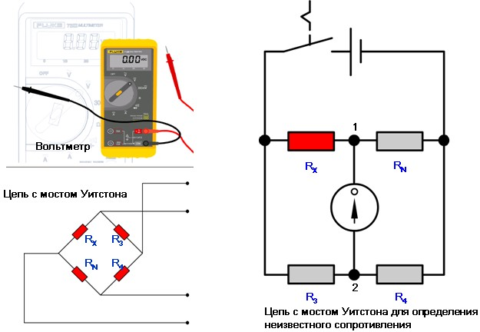
Мост Уитстона представляет собой электрическую схему для прецизионного сравнения сопротивлений. Он используется во многих приборах для измерения изменяющихся/ неизвестных параметров. Мост Уитстона состоит из источника питания и из измерительного прибора, соединяющего два параллельных плеча, содержащих четыре резистора. В одном плече содержится один резистор с известным сопротивлением и один резистор с неизвестным сопротивлением (R_{Х} в приведенном примере); во втором плече включены 2 резистора с известным сопротивлением. Чтобы определить сопротивление неизвестного резистора, сопротивления остальных резисторов регулируются и уравновешиваются до тех пор, пока ток через вольтметр (напряжение моста) не упадет до нуля. Если напряжение на обоих плечах одинаково, напряжение моста равно нулю. В этом случае говорят, что мост сбалансирован. В этом состоянии сопротивление R_{Х} можно определить по формуле: R_{Х} = R_{N} × R₃/R₄. Мост Уитстона также хорошо подходит для измерения небольших изменений сопротивления, и поэтому его применяют для измерения изменения сопротивления в тензометрических датчиках. Известно, что тензометрический датчик преобразует приложенное к нему натяжение в пропорциональное изменение сопротивления.

Тензометрический датчик
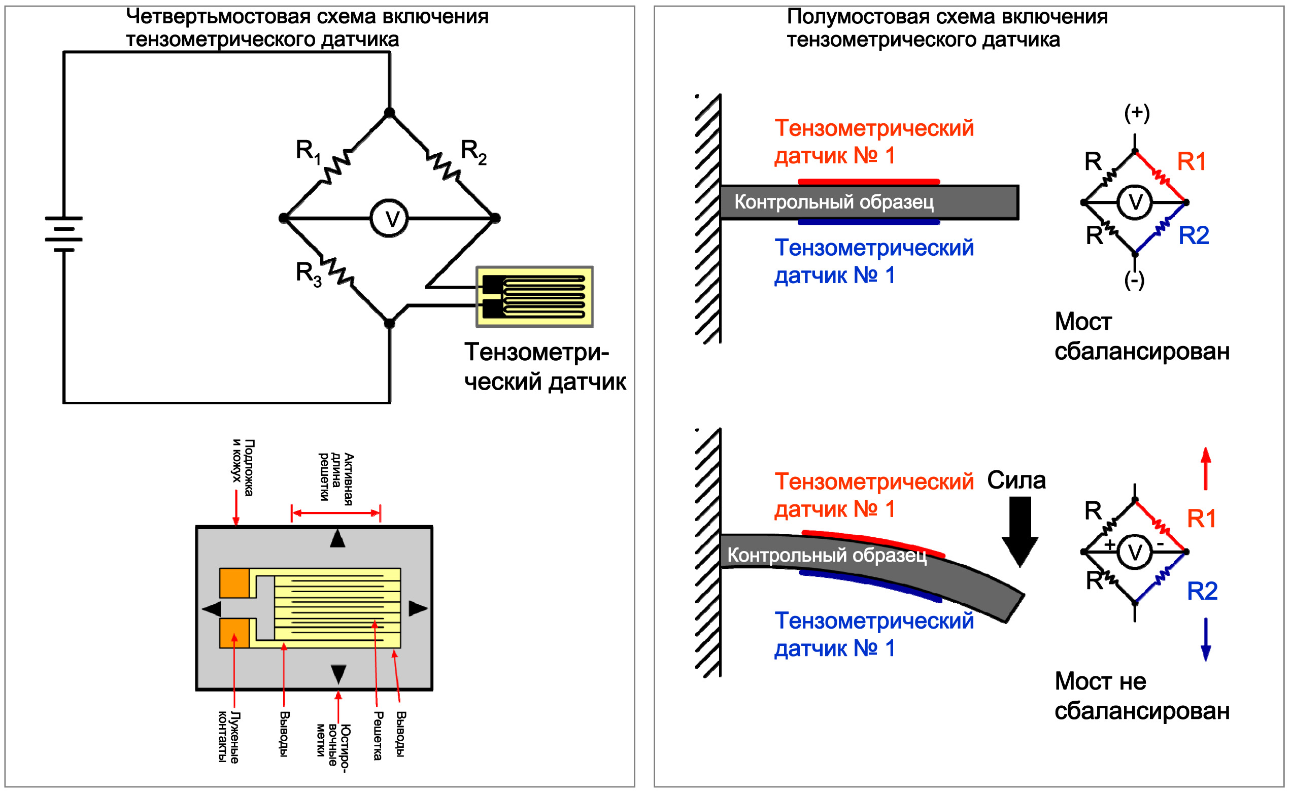
Тензометрический датчик используется уже много лет и является основным чувствительным элементом для многих типов датчиков, включая датчики давления, датчики нагрузки, датчики крутящего момента, датчики положения и т. д. Принцип работы заключается в следующем: при натягивании полоски проводящего металла она становится тоньше и длиннее, в результате чего сопротивление между ее концами увеличивается. И наоборот, если на полоску действует сила сжатия, она становится шире и короче, при этом ее сопротивление уменьшается. Если действующие нагрузки не превышают предела упругости металлической полоски, ее можно использовать в качестве чувствительного элемента для измерения отклонения и/или силы, при этом величину приложенной силы можно вычислить, измерив сопротивление полоски. В большинстве тензометрических датчиков используется фольга из металла с высоким удельным сопротивлением, наклеенная на подложку. Тензодатчик включается в мост Уитстона как четыре активных датчика (мостовая схема), два датчика (полумостовая схема) и реже как один датчик (четвертьмостовая схема). В случае полумостовой и четвертьмостовой схем мост дополняется прецизионными резисторами. К мостовой схеме подключаются стабилизированный источник постоянного тока и дополнительная электроника, которую можно обнулить в точке измерения. Как только к тензодатчику прикладывается нагрузка, сопротивление изменяется, что приводит к разбалансировке моста Уитстона. В результате на выходе образуется сигнал, величина которого зависит от приложенной нагрузки. Если сопротивления всех четырех резисторов (R1-R4) и напряжение источника питания (V) известны, напряжение на мосте (V моста) можно найти, вычислив напряжение на каждом из делителей напряжения и вычтя одно из другого.

Диод
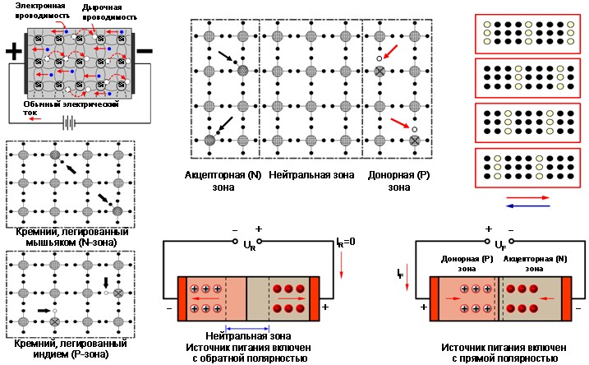
Помимо проводников и изоляторов существует еще и третья группа — полупроводники. Полупроводники проводят электрический ток не постоянно, а только при определенных условиях. Из-за этого они занимают место между проводниками и изоляторами. Цифровые сигналы, формируемые датчиками, и системы управления, используемые в современных автомобилях, в большинстве случаев используют полупроводниковую технологию. Поэтому рассмотрим полупроводники подробнее. Способность полупроводников проводить электрический ток сильно зависит от таких параметров, как давление, температура, освещенность и т. д. Наиболее сильно влияющий фактор определяется конструкцией полупроводникового прибора. Существуют как собственные (чистые), так и легированные полупроводники. В случае собственных полупроводников в электронных устройствах может применяться чистый необработанный материал. Для большинства материалов требуется специальная обработка, так называемое легирование. Легирование означает ввод постороннего материала для придания полупроводниковых свойств. При легировании количество свободных электронов уменьшается или увеличивается. Если количество электронов увеличивается, это N-легирование, а если уменьшается, т. е. образуются так называемые дырки, это Р-легирование. В технике применяется сочетание N- и P-легированных материалов. Прибор, в котором имеется лишь одна P-легированная и одна N-легированная зоны, называется диодом. Так как на PN переходе проводимость сильно уменьшается, избыточные электроны из N-зоны заполняют дырки в P-зоне. При этом создается нейтральная зона, которая увеличивается при подаче напряжения обратной полярности (минус к P-зоне, а плюс к N-зоне). Поэтому ток в этом случае не протекает. Это продолжается, пока напряжение не увеличится до определенного предела. Если напряжение слишком высокое, наступает пробой и через диод внезапно начинает протекать ток большой силы. Диод в этом случае повреждается. Однако если напряжение приложено в прямом направлении, полупроводник (диод) обретает свойство проводимости и через него начинает проходить электрический ток, не повреждая диод.

Диоды и их использование
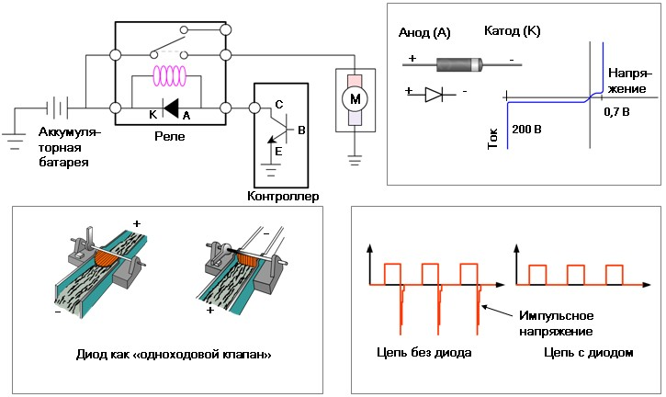
Как можно понять из предыдущего объяснения, диод можно рассматривать как одноходовой клапан для электрического тока. Поэтому диод находит множество применений в электронных схемах и устройствах. На рисунке слева показана типовая электрическая схема управления приводом. Питание подается через контакты реле, которым управляет транзистор. В реле встроен диод, предназначенный для подавления самоиндукции, приводящей к образованию пиков напряжения (так называемое импульсное напряжение) в обмотке реле в момент выключения питания. Необходимо защитить устройство-потребитель, особенно если это электронная схема или прибор. При выключении реле за счет самоиндукции в цепи увеличивается напряжение, однако за счет диода оно направляется обратно в обмотку, где энергия преобразуется в тепло. Такое возможно из-за того, что сопротивление потребителя выше сопротивления обмотки реле. Но это не единственный способ применения диода и не единственный из имеющихся типов диодов. В разных схемах диоды могут иметь различное назначение. Другой типовой задачей является развязка цепей, например в цепи управления противотуманными фарами. Свойства полупроводников таковы, что для протекания тока в прямом направлении необходимо напряжение не менее 0,7 В. Как мы узнали раньше, в обратном направлении ток не протекает до тех пор, пока напряжение не станет очень высоким и не разрушит диод, после чего ток будет проходить в обоих направлениях. Благодаря своей особенности диоды также используются для преобразования переменного тока в постоянный (выпрямление тока). (Подробнее это будет рассмотрено в разделе «Электрооборудование двигателя».) На рисунке справа изображен внешний вид диода и его обозначение на электрической схеме.

Диод Зенера / проверка диодов
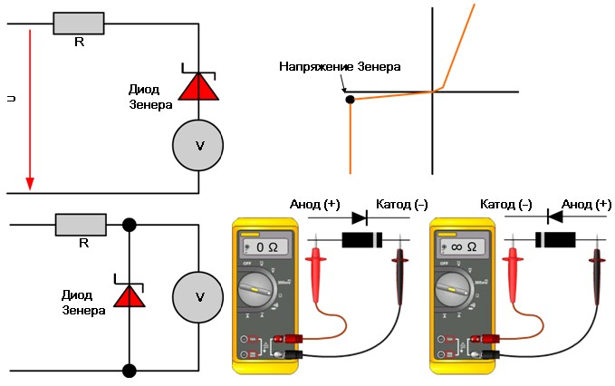
Диоды Зенера представляют собой специальные диоды, предназначенные для включения в обратном направлении и работающие в области пробоя или в области Зенера. Ток начинает проходить только при достижении определенного напряжения. Это обратное напряжение пробоя называют напряжением Зенера. Оно может находиться в диапазоне от 2,4 до 200 В. В отличие от обычных диодов, диоды Зенера не повреждаются при напряжении пробоя, они рассчитаны на такой режим работы. На электрических схемах диоды Зенера или, по другому, стабилитроны, обозначаются другим символом. Благодаря своим свойствам диоды Зенера используются для стабилизации напряжения, для защиты электрических цепей и для поддержки номинального напряжения в цепи. На верхней схеме диод Зенера используется в качестве регулятора, обеспечивающего подачу определенного напряжения нагрузки. На нижней схеме он используется для стабилизации напряжения питания. Если подаваемое напряжение выше напряжения пробоя, оно не поступает в нагрузку, так как диод Зенера в этом случае не создает препятствия для прохождения тока. Обычно диоды можно проверить мультиметром, как показано на рисунках. Если диод исправен, то в прямом направлении сопротивление отсутствует, а в обратном направлении сопротивление стремится к бесконечности.

Как проверить диод цифровым мультиметром
1. Установите переключатель цифрового мультиметра в положение измерения сопротивления или в положение проверки диодов.
2. В исправном диоде сопротивление мало, если красный провод подсоединен к аноду диода (+), а черный провод подсоединен к катоду (–).
3. Очень хорошо, если при включении в обратном направлении сопротивление будет существенно выше.
– Короткое замыкание: сопротивление близко к 0 при измерении как в прямом, так и в обратном направлении.
– Обрыв: сопротивление близко к бесконечности при измерении, как в прямом, так и в обратном направлении.
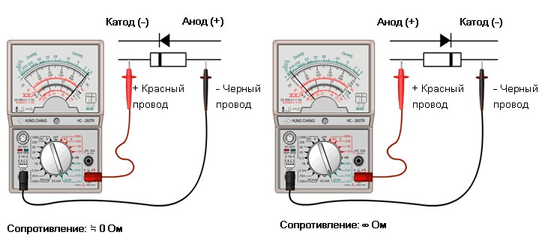
Как проверить диод аналоговым мультиметром
1. Установить переключатель аналогового мультиметра в положение измерения сопротивления в диапазоне × 100.
2. В исправном диоде сопротивление мало, если черный провод подсоединен к аноду диода (+), а красный провод подсоединен к катоду (–).
3. Очень хорошо, если при включении в обратном направлении сопротивление будет существенно выше.
– Короткое замыкание: сопротивление близко к 0 при измерении как в прямом, так и в обратном направлении
– Обрыв: сопротивление близко к бесконечности при измерении как в прямом, так и в обратном направлении.

Транзистор
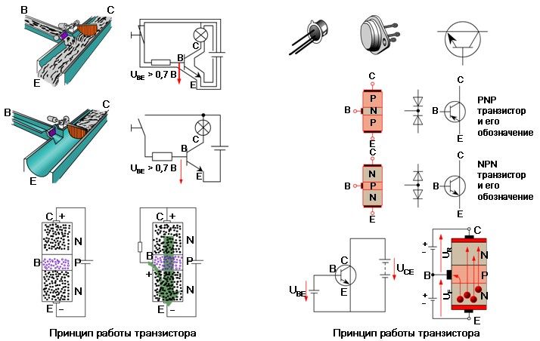
Еще одним важным полупроводниковым прибором является транзистор. Транзистор состоит из трех легированных областей, поэтому существует два основных типа: NPN или PNP. Слева изображен принцип работы транзистора, напоминающий гидротехническую задвижку. Если вода не течет через малый канал, вода не течет также и по большому каналу, так как задвижка закрыта. Если вода начинает поступать в малый канал, заслонка приоткрывается и вода начинает течь по большому каналу. Таким образом, небольшой поток воды в малом канале может управлять существенно большим потоком воды (усиление сигнала). Ту же функцию выполняет и транзистор, только в роли воды в этом случае выступают электроны. У транзистора имеется три вывода: эмиттер, база и коллектор. Эмиттер обеспечивает подачу носителей заряда, база управляет потоком носителей заряда, а коллектор их собирает. В качестве примера рассмотрим NPN транзистор. В этом транзисторе имеется два PN перехода, обладающих свойством запирания, известным по диоду. Если подать напряжение между эмиттером и коллектором, ток проходить не будет, так как из-за движения электронов к положительному полюсу увеличится ширина запрещенной зоны. Но если подать напряжение около 0,7 В (или больше) на базу, электроны будут двигаться в область базы, при этом дырки в области базы будут заняты. Поэтому будет проходить небольшой ток базы, в результате которого уменьшится количество дырок. Из-за уменьшения количества дырок блокирование будет исключено, и между коллектором и эмиттером сможет проходить большое количество электронов. Сила тока между эмиттером и коллектором зависит от силы тока базы. Благодаря такой особенности транзистор можно использовать не только в качестве ключа, но и в качестве усилителя, так как большим током можно управлять с помощью маленького тока.
Ключевой режим
В ключевом режиме транзистор используется в качестве электронного ключа. Транзистор может включать и выключать электрический ток. Разница между транзистором и механическим выключателем заключается в том, что в транзисторе отсутствуют движущиеся детали, и поэтому он обладает большей долговечностью. Кроме того, транзистор управляется электрическим током, а не механической силой, такой, как нажатие пальцем. Благодаря этому транзистор переключается между включенным и выключенным состоянием намного быстрее, чем механический переключатель.

Режим усиления
В режиме усиления транзистор используется для усиления сигнала. Одним из примеров сигнала может быть звук. Звук, поступающий в микрофон, преобразуется в электрический сигнал, который усиливается транзистором. После этого усиленный сигнал проходит по схеме, пока не достигнет громкоговорителя. Громкоговоритель преобразует электрический звуковой сигнал обратно в звук. Звук, выходящий из громкоговорителя, соответствует тому, который попал в микрофон, но он усилен.

Полевой МОП-транзистор (MOSFET)
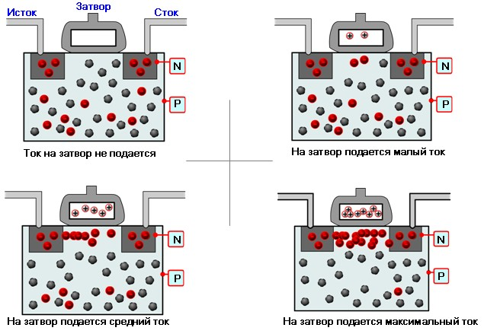
Транзистор MOSFET (металл-оксидный полевой транзистор) имеет совершенно другую конструкцию по сравнению с традиционными транзисторами, но его основное назначение то же самое. MOSFET состоит из слоев кремния с разными типами легирования. Выводы транзистора такого типа называются истоком, стоком и затвором. Ток, протекающий от истока к стоку, регулируется зарядом на затворе, который изготовлен из материала с высокой проводимостью. Для обеспечения работоспособности затвор должен быть изолирован от остальной части транзистора. Изоляция представляет собой оксид кремния, окружающий затвор. В качестве примера приведен n-канальный транзистор MOSFET. Если изменить тип легирования истока и стока с n на p, а подложку p-типа на подложку n-типа, получится p-канальный транзистор. Его принцип работы сохраняется, изменяется только полярность. При изменении напряжения (заряда) на затворе, из подложки p-типа притягивается больше или меньше электронов. (Хотя в подложке p-типа содержится большое количество дырок, в ней присутствует и некоторое количество электронов.) Если определенное количество электронов собирается в области затвора, транзистор переходит в проводящее состояние. Чем больше ток затвора, тем выше проводимость. Подавая входной сигнал на затвор, можно увеличивать силу тока от истока к стоку (выходной сигнал) или уменьшать ее. В качестве типового применения MOSFET можно указать, например, регулирование скорости вентилятора.

Тиристор
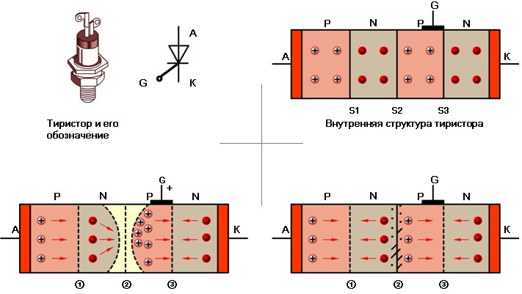
Тиристор представляет собой четырехслойный полупроводник со структурой PNPN. Основные выводы подсоединены к аноду (P-слой) и к катоду (N-слой). Управляющий электрод подсоединен к P-слою, ближнему к катоду. Если анод подключен к плюсу, а катод к минусу, дырки движутся от анода, а электроны от катода в тиристор. За счет этого запирающие слои 1 и 3 устраняются, но слой 2 сохраняет изолирующие свойства. Ток не проходит. Если на управляющий электрод подается ток, запирающий слой 2 также исключается (как в транзисторе) и начинает проходить ток. Если через тиристор начал проходить ток, тиристор сохраняет проводящее состояние, даже если прекратить подачу тока на управляющий электрод. Ток продолжает проходить до тех пор, пока он не будет выключен. После выключения тока тиристор снова переходит в непроводящее состояние до тех пор, пока на управляющий электрод не начнет поступать ток. Тиристоры используются как выключатели или как управляемые выпрямители. По сравнению с транзисторами они могут коммутировать ток гораздо большей силы, а также выдерживают гораздо более высокое напряжение в направлении запирания.

Светодиод
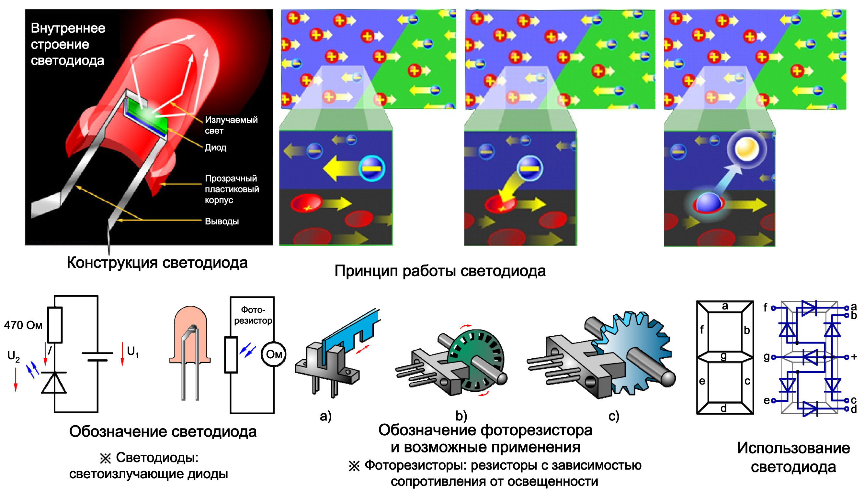
Специальные диоды, так называемые светодиоды, излучают свет при прохождении через них электрического тока. Светодиоды используются, например, в дисплеях. Следует отметить, что светодиоды имеют определенное рабочее направление, как и обычные диоды. Еще одним свойством светодиодов является очень низкое внутреннее сопротивление. Поэтому для защиты от перегорания к ним следует подключать внешний резистор. В целом, светодиоды похожи на лампы накаливания, которые можно легко впаять в электрическую схему. Но в отличие от обычных ламп в них отсутствует нить, которая может перегореть. Кроме того, они не нагреваются. Они светятся исключительно за счет движения электронов в полупроводниковом материале, а по долговечности они соответствуют обычным транзисторам. Свет является формой энергии. Он состоит из множества маленьких элементов, похожих на частицы и обладающих энергией и моментом, но не имеющих массы. Эти частицы, называемые фотонами, являются минимальными элементами света. Фотоны образуются в результате движения электронов. Как вам уже известно из теории атома, электроны движутся по орбитам вокруг ядра. Электроны на разных орбитах обладают разным количеством энергии. Как правило, электроны с большей энергией движутся по орбитам, наиболее удаленным от ядра. Чтобы электрон мог перейти с ближней орбиты на дальнюю, необходимо увеличить уровень его энергии. И наоборот, если электрон переходит с дальней орбиты на ближнюю, энергия высвобождается. Эта энергия высвобождается в виде фотона. Если высвобождается много энергии, образуется высокоэнергетичный фотон, обладающий более высокой частотой. Свободные электроны, движущиеся в диоде, могут попадать в дырки в слое P-типа. При этом электроны переходят на ближние орбиты, что приводит к высвобождению энергии в виде фотонов. Это происходит в любых диодах, однако увидеть фотоны в виде света можно, только если диод изготовлен из определенного материала.
Еще одним специальным типом диодов, чувствительным к свету, являются фоторезисторы — полупроводниковые материалы, которые реагируют на свет по-иному, нежели светодиоды. Их сопротивление изменяется в зависимости от освещенности. Поэтому их и называют фоторезисторами. Их можно использовать в качестве датчиков для управления устройствами в зависимости от яркости, например в системах автоматического управления освещением. Кроме того, они используются в сочетании с источниками света, например со светодиодами. В такой конфигурации их можно использовать для обнаружения вращения и перемещения деталей, например за счет прорезей, через которые может проходить свет. Узел, объединяющий эти два элемента, можно использовать для определения скорости движения или положения механических деталей, например в распределителе. Очень похожими по конструкции и по назначению являются фотодиоды. Фотодиод формирует напряжение при падении на него света. Его можно использовать так же, как и фоторезистор.

ЖКИ
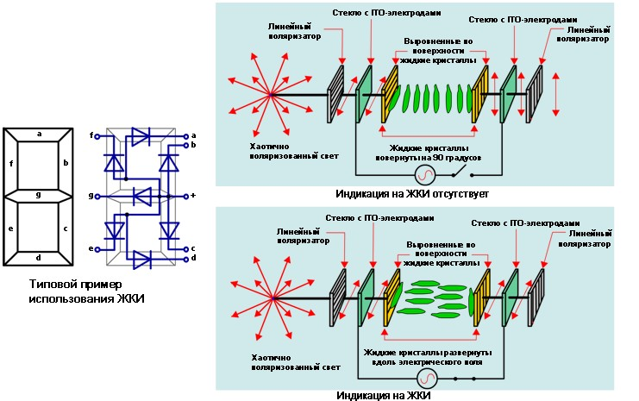
Помимо светодиодов для отображения информации, такой как скорость автомобиля, время и т. д., используются жидкокристаллические индикаторы или ЖКИ. Они изготовлены из специальных кристаллов, отражающие свойства которых изменяются при пропускании электрического тока. ЖКИ представляют собой пассивные устройства отображения информации. Это означает, что они не излучают света, а вместо этого используют окружающий свет. За счет использования окружающего света для отображения информации они потребляют очень мало энергии. Поэтому ЖКИ активно используются там, где требуется обеспечить малое потребление энергии и где важны небольшие габариты. Жидкие кристаллы (ЖК) представляют собой органические вещества, которые обладают как жидкой, так и кристаллической молекулярной структурой. В этой жидкости молекулы в виде стержней обычно составляют параллельный массив, поэтому свет может проходить через них и отражаться от серебристой подложки дисплея. Положение кристаллов можно изменить за счет электрического поля. Если на электроды ячеек подается соответствующий сигнал управления, поперек ячейки формируется электрическое поле, и молекулы жидких кристаллов разворачиваются вдоль силовых линий электрического поля. Падающий свет теперь поглощается в задней стороне индикатора. Снаружи виден черный символ на серо-серебристом фоне. Если выключить электрическое поле, молекулы разворачиваются обратно на угол 90 градусов, и снаружи снова виден серый фон. Обычно в ЖКИ имеется множество электродов, и избирательно подавая на электроды напряжение, можно получить огромное количество разнообразных изображений.

Термистор
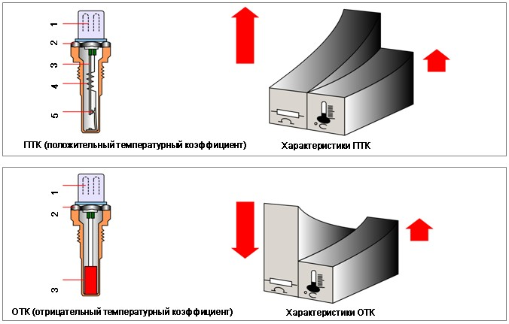
Вообще говоря, любой проводник в определенных пределах изменяет свое сопротивление под воздействием температуры. Величина изменений зависит от фактически используемого материала. Изменение сопротивления используется во многих датчиках и исполнительных устройствах в автомобиле. Существует два типа изменений. Сопротивление может увеличиваться с увеличением температуры; это называется положительным температурным коэффициентом и является естественным поведением для большинства материалов. Или сопротивление может уменьшаться с увеличением температуры; это называется отрицательным температурным коэффициентом. Такое свойство достигается за счет использования полупроводника, так называемого термистора. Разница этих двух характеристик приводит к разному использованию. Приборы с ПТК обычно используются для нагревательных устройств, а приборы с ОТК используются в качестве датчиков температуры. В случае ПТК ток уменьшается с увеличением температуры, а в случае ОТК — увеличивается.

Пьезоэффект
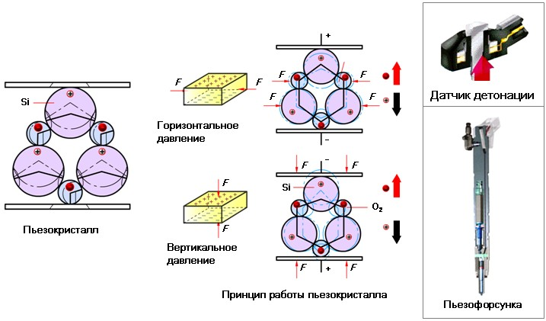
Еще одним уникальным свойством является пьезоэффект. Существуют некоторые материалы, на поверхности которых создается напряжение при приложении механической силы. Это явление называют пьезоэффектом. Оно основано на разделении зарядов (несколько напоминает конденсатор, но под воздействием давления) при некотором изменении формы, вызванном внешней силой. Если приложена сила, на одной поверхности увеличивается отрицательный заряд, и одновременно на другой поверхности увеличивается положительный заряд: образуется разность потенциалов, и через подключенную к пьезоэлементу нагрузку начинает проходить электрический ток. Этот ток можно измерить и использовать для определения давления или вибрации. Типовым применением является датчик детонации, используемый для определения детонации двигателя. Кроме того, пьезоэффект работает и в обратном направлении, т. е. если подать на пьезоэлемент напряжение, его форма изменится. Например, высота увеличивается/уменьшается в зависимости от направления тока. Это явление используется, например, для управления форсунками в системах с общей топливораспределительной рампой.

Эффект Холла
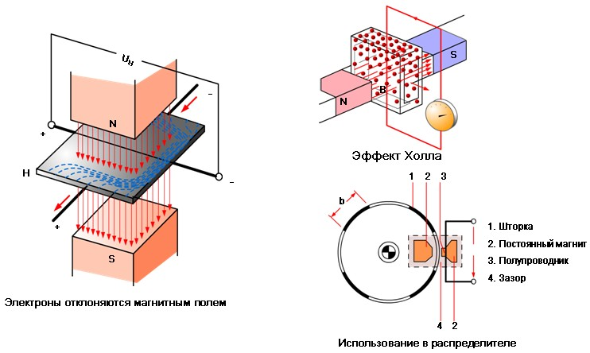
Если подать напряжение на полупроводник, расположенный в магнитном поле, силовые линии которого расположены поперечно (под углом 90°) к приложенному напряжению, формируется новое напряжение. Это напряжение перпендикулярно магнитному полю и приложенному напряжению. Причина этого напряжения заключается в том, что магнитное поле отклоняет часть электронов, в результате чего образуется разность потенциалов. Эта разность потенциалов называется напряжением Холла, а явление называется эффектом Холла. Эффект Холла широко используется при разработке различных датчиков. На рисунке показано типовое применение в системе управления двигателем (распределитель зажигания). В данном случае датчик Холла используется для определения положения и частоты вращения коленчатого вала. Элемент Холла расположен напротив постоянного магнита. Между ним и полюсом магнита имеется воздушный зазор, в котором может вращаться ротор. Этот ротор механически связан с коленчатым валом. При вращении коленчатого вала ротор также вращается и проходит через зазор. Как видно на рисунке, на роторе имеются четыре шторки (экраны) и четыре зазора. Если перед элементом Холла расположен зазор, магнитное поле попадает в полупроводниковый элемент и образуется напряжение Холла. Но если перед элементом Холла расположена шторка, магнитное поле экранировано и напряжения Холла не образуется. По количеству изменений напряжения можно определить частоту вращения коленчатого вала. Так как ротор связан с коленчатым валом, положение коленчатого вала можно определить по моменту, когда шторка только начинает закрывать (или открывать) магнитное поле. Существует множество вариантов конструктивного исполнения датчиков Холла, но общий принцип сохраняется.

Электромагнитная совместимость
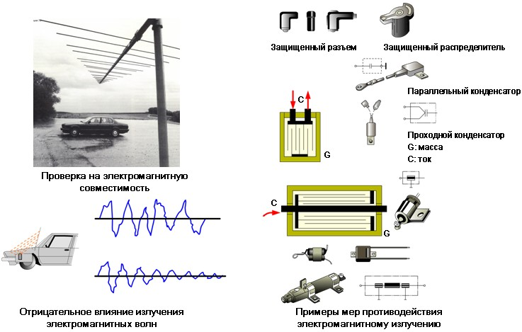
С увеличением количества электрических узлов в автомобиле, а также с увеличением количества электронных устройств, используемых в повседневной жизни (например, сотовых телефонов), также увеличивается количество излучаемых электромагнитных волн. Эти волны могут отрицательно влиять на электрооборудование автомобиля. Например, помехи от системы зажигания могут быть слышны в аудиосистеме. Но еще хуже то, что электромагнитное излучение высокой частоты может нарушить работоспособность блоков управления или систем, связанных с безопасностью, таких как ABS или ESP. Чтобы избежать этих проблем, необходимо принять соответствующие меры. Существуют разные способы: например, установка диода в цепь питания реле для подавления импульсного напряжения, установка конденсатора в цепь питания катушки зажигания, установка резистора в цепь питания узла, а также комбинация различных способов. Выбор способа зависит от источника помех, от типа наводок и от связи между потребителем и источником помех. В соответствии с законодательством производители электрического и электронного оборудования обязаны демонстрировать и обеспечивать соответствие производимого оборудования требованиям электромагнитной совместимости. Это сделано в следующих целях: не допустить излучения устройствами и приборами электромагнитных волн или помех, превышающих допустимый уровень, и не допустить нарушения работоспособности устройства за счет наружного электромагнитного излучения.

Смешанное напряжение и конденсатор
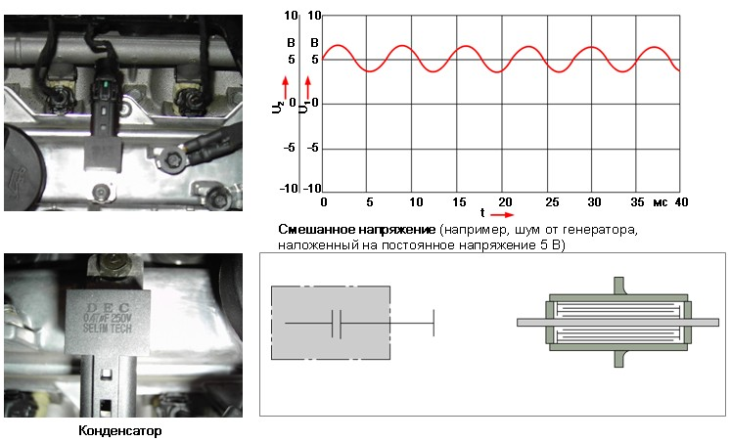
Помимо использования в таймерных схемах или в источниках питания конденсатор можно использовать как фильтр для подавления помех. В приведенном примере помеха (сигнал переменного тока) наложена на напряжение питания устройства, например аудиооборудования. Помеха отрицательно сказывается на аудиоустройстве, так как приводит к изменению звука громкоговорителей. Чтобы избежать этого, следует не допустить попадания помех в аудиосистему. В приведенном примере это осуществляется за счет конденсатора. Так как питание осуществляется постоянным током, сопротивление конденсатора для него после зарядки равно бесконечности. Но переменный ток проходит через конденсатор, так как при высокой частоте конденсатор не является сопротивлением для переменного тока. Так как переменный ток может проходить через конденсатор, он поступает на «массу» и таким образом исключается.

Различные типы помех
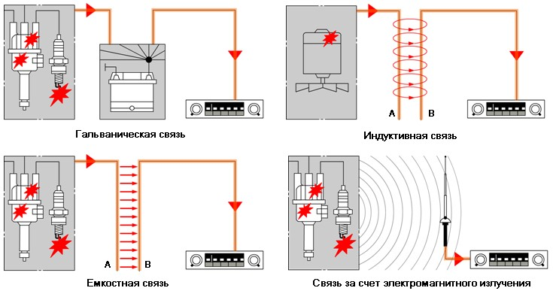
Существуют различные пути распространения помех. Первым является непосредственное соединение за счет кабелей и проводников (гальваническая связь). Вторым является так называемая емкостная связь, когда источник и приемник помех не имеют непосредственного соединения. Помеха передается за счет изменения соответствующих электрических полей. Третьим является индуктивная связь. В этом случае передача осуществляется за счет магнитного поля, наводящего помеху в цепи приемника. Как и в случае емкостной связи, непосредственная связь отсутствует. Еще одним способом является излучение. В этом случае электромагнитные волны распространяются по воздуху и принимаются каким-либо предметом, играющим роль антенны. Несмотря на то, что на рисунке в качестве примера приведена аудиосистема, то же самое справедливо для блоков управления и т. д.

Согласующий / нагрузочный резистор
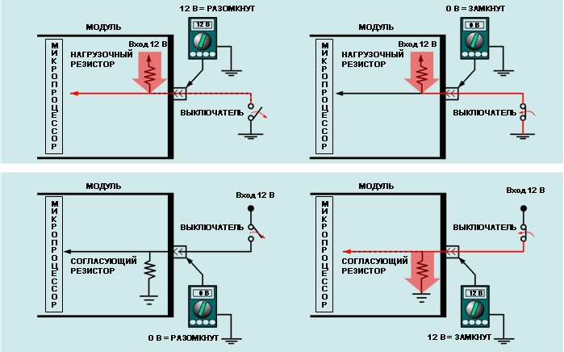
Чтобы блок управления мог определить, замкнут выключатель или разомкнут, часто на выключатель подают напряжение. Простейшим способом является непосредственное соединение выключателя с ЭБУ. Но при такой компоновке схема будет очень чувствительна к помехам, что приведет к ошибкам на входе. Чтобы избежать этого, устанавливают нагрузочный резистор. Задача нагрузочного резистора состоит в обеспечении определенного уровня напряжения и в предотвращении ситуации, когда помеха создает случайное напряжение на сигнальной линии блока управления, что может привести к ошибке входного сигнала. Один вывод нагрузочного резистора подключают к источнику напряжения, а второй вывод подключают к выключателю, идущему на «массу». Если выключатель разомкнут, на блок управления поступает напряжение 12 В, так как ток проходит в блок управления. Если выключатель замкнут, ток проходит через резистор непосредственно на «массу», поэтому напряжение на входе блока управления равно 0 В. Реже используют согласующий резистор, работающий по тому же принципу, но прямо противоположно нагрузочному резистору. Напряжение равно 0 В, если выключатель разомкнут, и поднимается до 12 В, если выключатель замкнут.

Принцип работы осциллографа
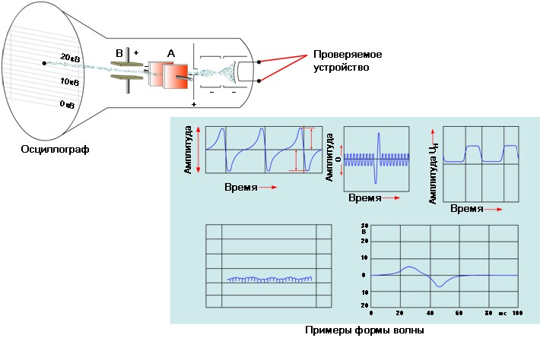
Так как точно измерить цифровые сигналы вольтметром невозможно, для измерения требуется другой прибор — осциллограф. Осциллограф представляет собой прибор, позволяющий наблюдать электрические сигналы на экране. Для этого электронный луч отклоняется в зависимости от измеряемого напряжения и от времени. Благодаря этому можно увидеть поведение сигнала или напряжения. Как уже было сказано, в ряде случаев мультиметр не дает точной информации, поэтому осциллограф крайне полезен для поиска неисправностей. На рисунках показаны некоторые примеры сигналов, измеренных осциллографом. Они все разные, поэтому следует уметь работать с функцией осциллографа приборов Hi-Scan Pro или GDS (более подробная информация приведена в разделе «Инструмент и оборудование») или с обычным осциллографом. При поиске неисправностей см. Руководство по ремонту, где приведены примеры соответствующих сигналов.

